Dagbok Postershop

Uppgift:

A. Vecka 52 Postershop enligt utseendet i read.md

~~B. Vecka 1 Ge postershopen responsiv funktionalitet~~

C. Skapa en Backlogg med lämpliga userstories, tex som kund så vill jag ha en lista av poster för att kunna jämföra dem

D Gör en grov tidsestimering

E Skapa och använd en KANBAN board, tex trello - ta några skärmdumpar

D Dokumentera arbetets gång dag för dag med några meningar

OBS Använd sematisk html men håll det rimligt. 5-10 taggar kommer att räcka.

## Tidsestimering

*Estimerad tid att färdigställa alla userstories: 8-12h*

**Total Tidsåtgång, inkl projektplanering: 8h 15min** *(tidsåtgång för inlärning utanför projektid inte medräknad)*

## 2022-12-22

* Skapade Trello/Kanban från en befintligt template som fanns.  
  Länk till [Trello/Kanban](https://trello.com/invite/b/hGwjrGZ0/ATTIb5a6e028abe4d3c5c76dbe92ccd8219f7B165407/kanban-dev-board) brädan.
* Tittade över bilden och skapade 8st enklare user-stories och la dessa i min backlog. **(tid ca 30min)**
* Grovt estimerad tidsåtgång att färdigställa alla user stories - ca 8-12h (HTML, CSS)
* Påbörjat sidans struktur html semantik samt Headern (**1h**)
* Avslutat headern
* Påbörjat footern, nav, adress, sociala media. (**15min**)
* Footern färdigställd (**30min**)

Updaterad Kanban 2022-12-22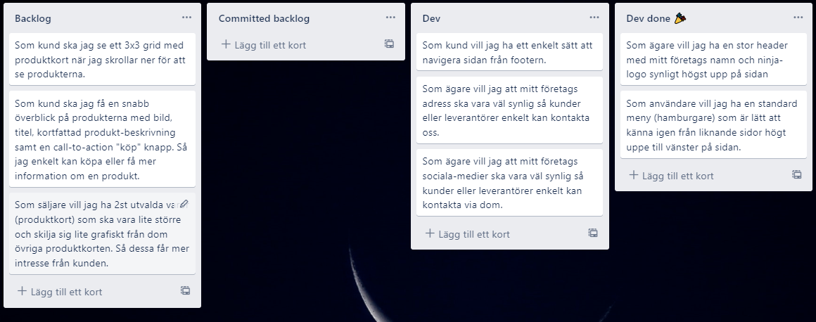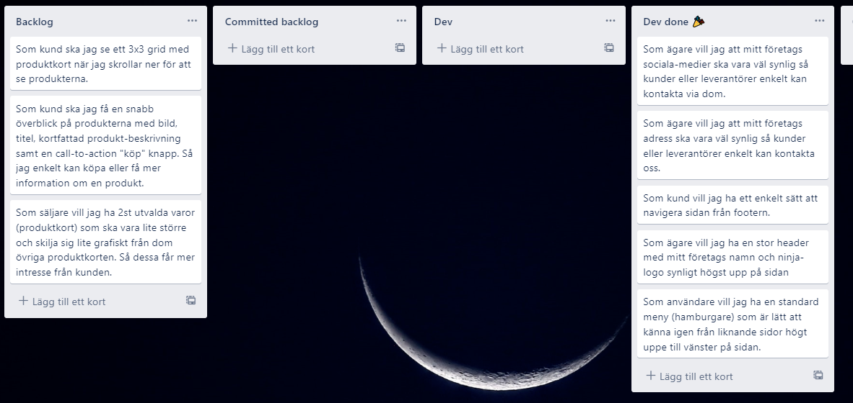

## 

## 

## 

## 

## 2022-12-28

* Färdigställde produktkortet **ca 2h**
* Färdigställde 3x3 grid för produktkort **ca 2h**
* Färdigställde “Hero” korten dom större. **10min**
* Påbörjade att passa in det i en grid men ville inte centreras korrekt, ska passa in det i den “huvudgridden” **ca20min**

2022-12-28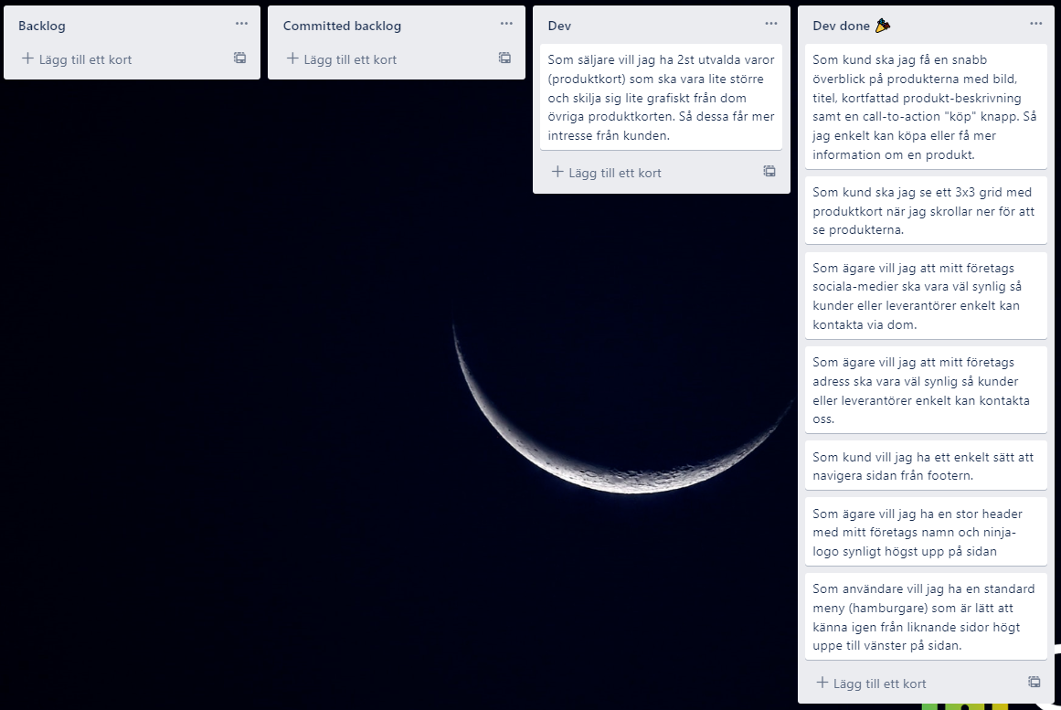

## 2022-12-29

* Färdigställde grid **1,5h**

## 2022-12-29 - Bonus grejer

* Hamburger meny   
  Copy/paste av en meny, lekte runt lite med värdena för att få den att slidea in från toppen istället för från vänster till höger. **ca 30min**
* Felsökning och förbättring av HTML-Semantik taggar **ca 1h**
  + **Inga HTML fel enligt** [**https://validator.w3.org/nu/#file**](https://validator.w3.org/nu/#file)
  + **Inga CSS fel enligt** [**https://jigsaw.w3.org/css-validator/validator**](https://jigsaw.w3.org/css-validator/validator)
  + **CSS varningar -** kommer från kopierad hamburgarmeny